**Конспект «Урока цифры»**

**Тема урока:** «Приватность в цифровом мире».

**Цель урока:**

Знакомство учащихся с понятиями «персональные данные», «приватность» и «конфиденциальность», формирование теоретических знаний и практических навыков безопасного поведения в сети Интернет и в реальной жизни.

**Задачи урока:**

● Сформировать устойчивое понимание вводимых на уроке понятий: «персональные данные», «приватность» и «настройки приватности».

● Изучить видеоролик, рассказывающий об информационной безопасности.

● Познакомить с правилами информационной безопасности, связанными с сохранением приватности.

● Развить навык предотвращения неприятных ситуаций.

● В онлайн-тренажере пройти набор заданий, связанных с информационной безопасностью.

● Обсудить полученный опыт, сформулировать выводы.

**План урока**

**1. Анонс занятия (3 мин)**

- «Добрый день! Сегодняшний урок проводится в рамках акции «Урок цифры». Посмотрите внимательно на экран и скажите, о чем пойдет речь:

Синонимы: закрытость, неофициальность, неформальность, секретность, частность.

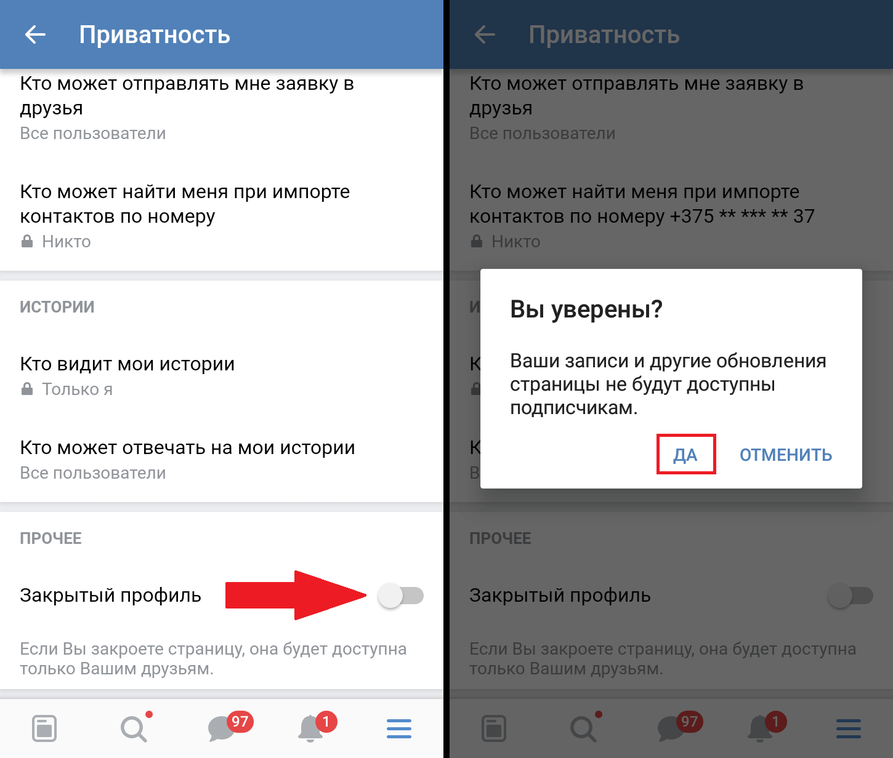

- Верно, посвящен теме «Приватность в цифровом мире». Что такое приватность? Как вы думаете?»

Дайте определение следующим понятиям: «приватность», «персональные данные», «конфиденциальность».

- «Вы познакомитесь с понятием приватность, узнаете, почему важно хранить свои личные данные в секрете, как персональная информация попадает в Интернет, что с этими данными может сделать злоумышленник, и как предотвратить утечку персональной информации».**2. Просмотр вводного видеоролика (10 мин)**

«Давайте посмотрим вводное видео к уроку. В видеоролике эксперт «Лаборатории Касперского» по детской безопасности в Интернете расскажет: как персональные и личные данные попадают в Сеть, как злоумышленники могут этим воспользоваться, а также как уберечь персональные данные и настроить конфиденциальность. Попробуйте записать или запомнить правила информационной безопасности, о которых говорится в видео. Если появятся вопросы, запишите их, чтобы задать после просмотра».

Обсуждение видеоролика и ответы учителя на вопросы детей, которые возникли при просмотре. (**5 минут**)

* Что означают понятия «овершеринг», «цифровой след»?
* Как персональная информация попадает в Интернет?
* Что с личными данными может сделать злоумышленник?
* Соблюдение каких правил поможет сохранить приватность?

**Информационная безопасность** — это процесс обеспечения конфиденциальности, целостности и доступности информации.

**Приватность в Интернете** — это право человека на сохранение в секрете своей персональной информации.

**Персональная информация** — это та информация, по которой можно определить, кто вы.

**Овершеринг** — стремление человека рассказывать окружающим больше, чем стоило бы, заходя слишком далеко с откровенностью и забывая о приватности.

**Цифровой след** — вся информация, которая остается о человеке в Интернете.

**Конфиденциальность** — доступ к информации имеют только определенные лица.

**3. Обсуждение новой темы (15 мин)**

**Работа в группах с применением мобильных телефонов в виртуальной доске padlet.com**

Задание: составить памятку правил информационной безопасности, которые помогут сохранить приватность.

Зайдите на виртуальную доску

  
1. Разделитесь на 4 группы.  
2. Создайте по одной модели:  
 1 – Персональные данные  
 2 – Конфиденциальность  
 3 – Логин  
 4 - Пароль  
3. Воспользуйтесь списком правил   
у вас на столах, выберите те, которые   
подходят для вашей модели.  
4. Добавьте эти правила на общую доску.

Примерная памятка (распечатка лежит на столах у учеников).

● При регистрации на сайте, рассказывайте меньше о себе.

● В социальных сетях изучите «Настройки приватности».

● Ограничивайте информацию, которой хотите поделиться.

● Не сообщайте персональную информацию незнакомым людям.

● Не используйте открытые, неизвестные общественные Wi-Fi сети.

● Не переходите по подозрительным ссылкам, даже если их прислали знакомые.

● Обращайте внимание на разрешения, которые запрашивает устанавливаемое приложение.

● Скачивайте приложения и программы только из официальных магазинов приложений.

● Выходите из ваших аккаунтов после работы за школьными компьютерами или чужими устройствами.

● Если хотите разместить фотографию со своим другом, не забудьте получить у него разрешение.

● Используйте двухфакторную авторизацию там, где это возможно.

● Проверяйте связку логин/пароль на «утечку».

● Меняйте пароль регулярно.

● Пароль должен быть надежным: иметь минимум 12 символов, содержать прописные и строчные буквы, цифры, специальные символы.

● В пароле не должно быть общедоступной или личной информации.

● Используйте разные уникальные пароли для разных сайтов.

● Не храните пароли на листочках, в текстовых файлах на компьютере.

– Обсудить, почему важно сохранять приватность, как это сделать.

Представители от каждой группы у доски зачитывают свои памятки правил информационной безопасности, которые помогут сохранить приватность.

**4. Работа за компьютером (8 мин)**

– Вы все уже прошли игровое задание на тренажёре. И сейчас мы устроим личное первенство на скорость прохождения квеста.

– Займите места за компьютерами. Начните с заполнения анкеты по моему сигналу.

**5. Рефлексия (4 мин)**

- Кто первый прошёл все задания? Наш победитель -

- Что вам больше всего запомнилось?

- Какое задание показалось вам самым интересным?

(Можно также разобрать задания, которые вызвали наибольшие

затруднения.)- В заключение урока предлагаю сделать общее фото с вашими Сертификатами за прохождение урока.